**臺南市立南寧高中107學年度高中優質化輔助方案**

**「英文科教學增能—桌遊fun不停」研習計畫**

壹、依據

一、教育部107學年度高中優質化輔助方案辦理。

二、106學年度行政會議決議辦理。

三、教師研習108課綱、優質化執行、教師專業發展評鑑、教師能力精進、學校課程規劃…等重大議題。

貳、目的：藉由外聘專家的指導，激發教師對課程規劃的創意，透過情境式的教材設計，提昇英文教學廣度與深度，同時落時教師社群參與與運作。

參、指導單位：教育部。

肆、主辦單位：臺南市政府教育局。承辦單位：南寧高中

伍、參加對象：本校/本市對閱讀推動有興趣之教師共同參與(30人為限)。

陸、活動內容：

一、研習地點：台南市立南寧高中 圖書館2F

二、研習時間：107年11月15日下午  
 二、課程表：

|  |  |  |
| --- | --- | --- |
| 時 　間 | 內　　容 | 主 持 人 |
| 13：00 ～ 13：10 | 報 到 | 圖書館 |
| 13：10 ～ 14：40 | 桌遊融入英文教學part 1 | 葉采旻 老師 |
| 14：40 ～ 14：50 | 休息 |  |
| 14：50 ～ 16：20 | 桌遊融入英文教學part 2 | 葉采旻 老師 |
| 16：20 ～ 16：30 | 綜合座談 | 圖書館 |

柒、注意事項：

一、11/9前至台南市學習護照系統報名參加(研習代碼：218665)，因人數限制，各場次報名額滿即止。全程參與者各核發 4 小時研習時數。

二、參加人員請由所屬單位給予公（差）假，差旅費由原單位依規定支給。

三、為響應環保，請參加研習人員自備環保杯。

四、**本校因校舍重建工程，校內停車位不足，請參加研習的老師可盡量共乘，並於本校大門對面的路邊找位置停車，有諸多不便，敬請見諒**。

五、連絡人：南寧高中圖書館讀者服務組柯文怡組長，電話：06-2629454#28

捌、經費來源：本校107學年度高中優質化輔助方案B-1「教學愛分享社群」分支計畫項下支應。

玖、本計劃經校長修正核准後實施，修正時亦同。

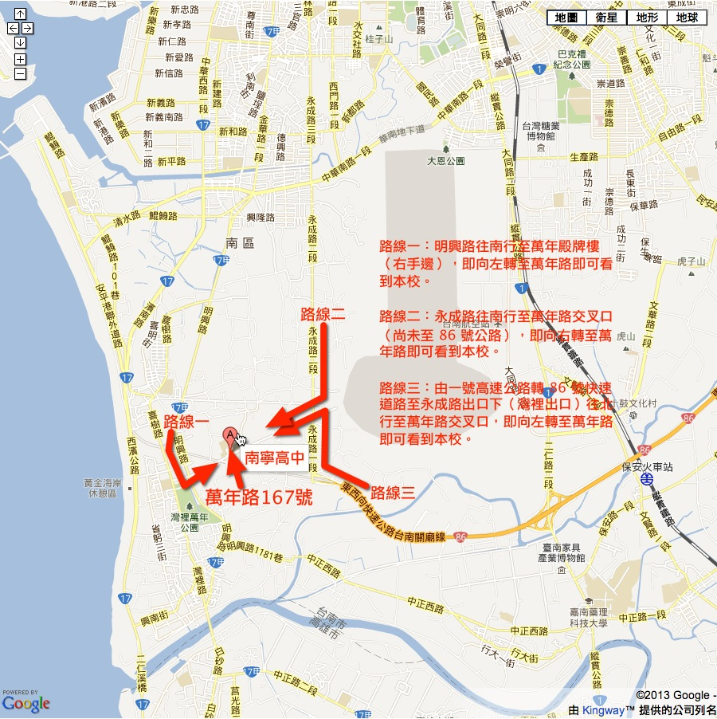**交通資訊：**

學校地址：702 台南市南區萬年路 167 號

**路線1**：明興路往南行至萬年殿牌樓（右手邊），即向左轉至萬年路即可看到本校。

**路線2**：永成路往南行至萬年路交叉口（尚未至 86 號公路），即向右轉至萬年路即可看到本校。

**路線3**：由一號高速公路轉 86 號快速道路至永成路出口下（灣裡出口）往北行至萬年路交叉口，即向左轉至萬年路即可看到本校。